Памятка по установке игры «На отдыхе»
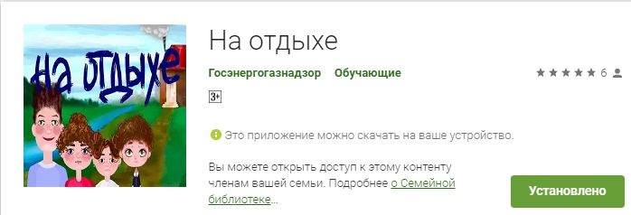
Игра «На отдыхе» предназначена для детей школьного возраста и может применяться при проведении профилактической работы по предупреждению электротравматизма в общеобразовательных школах и других учебных заведениях. Игра позволит привить детям в игровой форме базовые навыки и элементарные знания, позволяющие предотвратить электротравматизм в повседневной жизни, указать на наличие опасных факторов, связанных с эксплуатацией электрического оборудования и электрических сетей.
Технические требования к смартфону или планшету:
- Операционная система Android начиная с версии 6.0 и более поздняя;
- 512 Мб оперативной памяти;
- подключение устройства к сети Интернет (70 Мб только для установки игры).

Способы установки:
- Открыть Google Play (Play Маркет). Запустить поиск со словами «На отдыхе».
Установить игру.
- В любом браузере на устройстве ввести адрес https://play.google.com/store/apps/details?id=com.CyberKashaCompany.ToRest. Вы автоматически будете перенаправлены в Google Play (Play Маркет) на страницу игры. Установить игру.
- Сканировать QR-код на игру. Вы автоматически будете перенаправлены в Google Play (Play Маркет) на страницу игры. Установить игру.
- В случае необходимости воспользуйтесь помощью взрослых.
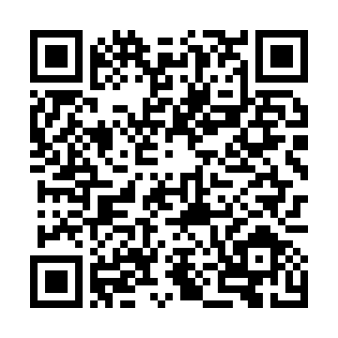

Учимся играя. Опыт внедрения интерактивного обучения

В рамках реализации мероприятий по профилактике энерготравматизма филиалом Госэнергогазнадзора по Могилевской области совместно с группой студентов Белорусско-Российского университета создана и принята в промышленную эксплуатацию игра «На отдыхе».
Игра, аналоги которой отсутствуют в республике, предназначена для детей школьного возраста и может применяться при проведении профилактической работы по предупреждению электротравматизма в общеобразовательных школах и других учебных заведениях. Игра позволит привить детям в игровой форме базовые навыки и элементарные знания, позволяющие предотвратить электротравматизм в повседневной жизни, указать на наличие опасных факторов, связанных с эксплуатацией электрического оборудования и электрических сетей.
Учитывая, что игра разработана для платформы Android, для ее использования подойдет практически любой смартфон или планшет с операционной системой Android начиная с версии 6.0 и более поздней, что позволит провести профилактическую работу с большим количеством учащихся. После прохождения теста по электробезопасности реализована мини-игра «Рыбалка», которая позволяет соревноваться в количестве пойманной рыбы, а также поделиться своими результатами с друзьями посредством социальных сетей.
Сама игра размещена в Google Play (Play Маркет).
https://play.google.com/store/apps/details?id=com.CyberKashaCompany.ToRest
QR-код

